ФЕДЕРАЛЬНОЕ АГЕНТСТВО ЖЕЛЕЗНОДОРОЖНОГО ТРАНСПОРТА
Федеральное государственное бюджетное образовательное учреждение высшего профессионального образования
«Петербургский государственный университет путей сообщения
Императора Александра I»
(ФГБОУ ВПО ПГУПС)

Кафедра «Экономика и менеджмент в строительстве»

РАБОЧАЯ ПРОГРАММА
дисциплины
«ЭКОНОМИЧЕСКАЯ ЭФФЕКТИВНОСТЬ ПРОЕКТОВ» (Б1.В.ДВ.4.1)

для направления
38.04.02 «Менеджмент»

по программе магистратуры
«Управление инвестиционными и архитектурно-строительными проектами»

Форма обучения – очная, заочная

Санкт-Петербург
2015
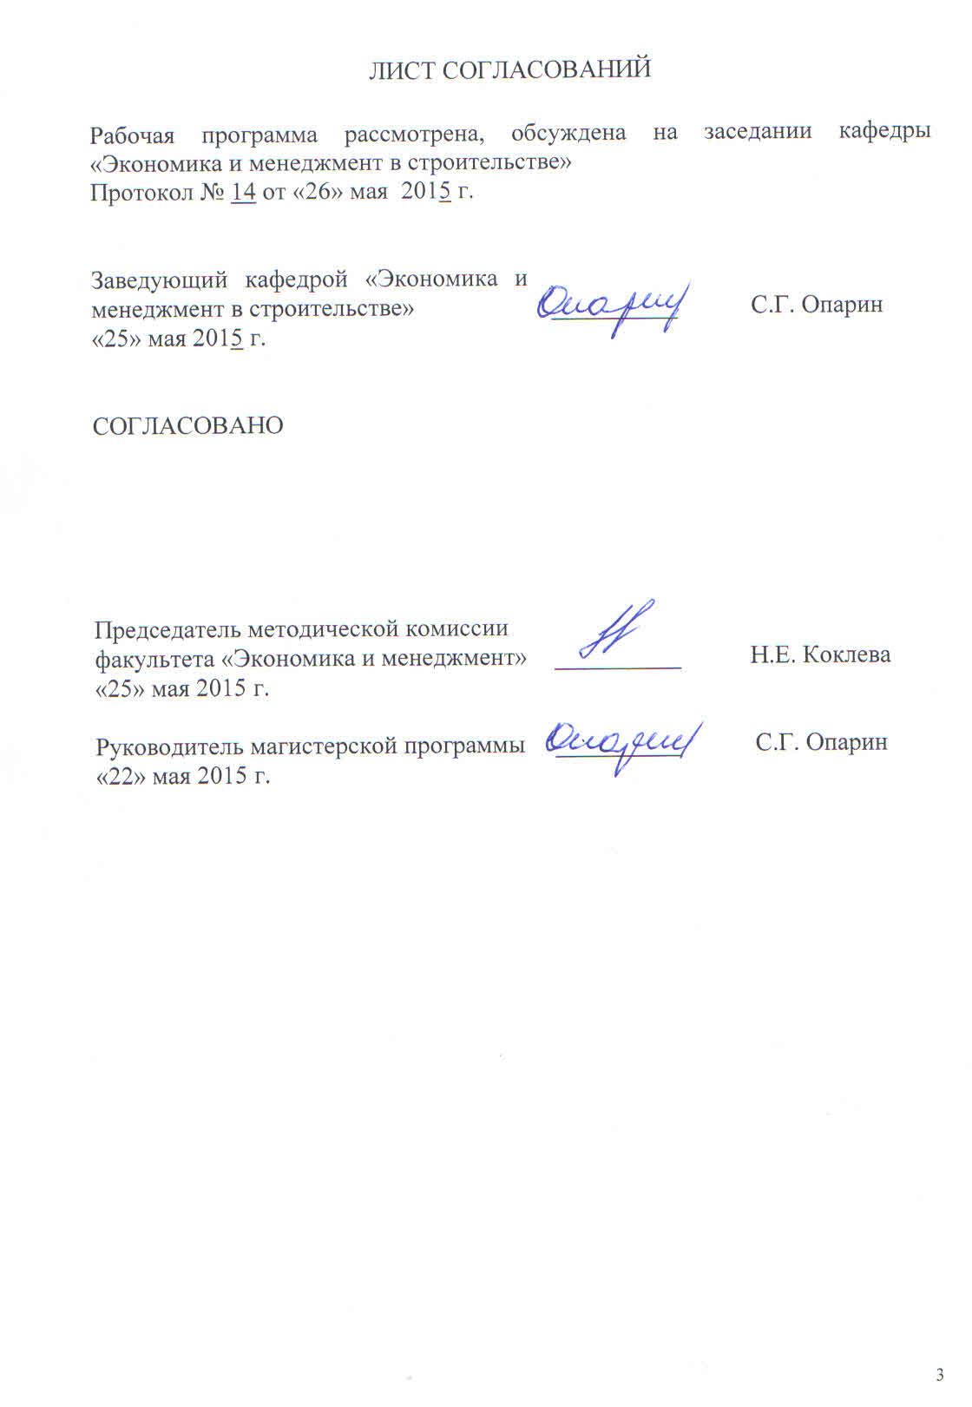
1. Цели и задачи дисциплины

Рабочая программа составлена в соответствии с ФГОС ВПО, утвержденным 30 марта 2015 г., приказ № 322 по направлению 38.04.02 «Менеджмент», по дисциплине «Экономическая эффективность проектов».
Целью изучения дисциплины является формирование у студентов устойчивых теоретических знаний и практических навыков в области оценки, анализа и управления инвестиционными проектами в строительстве, а также воспитание у студентов творческого подхода к работе, ответственности за объективность исходных данных для расчетов и достоверность полученных результатов.
Для достижения поставленной цели решаются следующие задачи:
- раскрыть теоретические основы оценки эффективности инвестиционных проектов;
- раскрыть и научить отслеживать динамику изменения основных законодательных и нормативных актов в области обоснования эффективности проектов;
- обучить навыкам формирования исходных данных, построения моделей, выбора методов и расчета показателей эффективности инвестиций, а также самостоятельного принятия решения на основании полученных оценок;
- обучить использованию современных методов и приёмов для оценки эффективности инвестиционных проектов.

2. Перечень планируемых результатов обучения по дисциплине, соотнесенных с планируемыми результатами освоения основной профессиональной образовательной программы

Планируемыми результатами обучения по дисциплине являются: приобретение знаний, умений, навыков.
В результате освоения дисциплины обучающийся должен:
ЗНАТЬ:
- основные законодательные и нормативные акты по вопросам инвестиционной деятельности и обоснования эффективности проектов;
- содержание основных методов оценки инвестиций;
- виды эффективности и показатели эффективности инвестиционных проектов.
УМЕТЬ:
- работать с нормативными правовыми документами в области оценки экономической эффективности проектов;
- составлять модель денежных потоков инвестиционной, операционной и финансовой деятельности, учитывать инфляционный процесс, дисконтировать денежные потоки, рассчитывать показатели эффективности инвестиций и показатели риска;
- представлять результаты аналитической и исследовательской работы в виде выступления, доклада, информационного обзора, аналитического отчета, статьи.
ВЛАДЕТЬ:
- специальной терминологией и лексикой, практическими методиками расчета экономической эффективности проектов;
- навыками применения современного математического инструментария для решения экономических задач в сфере инвестиционной деятельности;
- навыками самостоятельной работы, самоорганизации.
Приобретенные знания, умения, навыки, характеризующие формирование компетенций, осваиваемые в данной дисциплине, позволяют решать профессиональные задачи, приведенные в соответствующем перечне по видам профессиональной деятельности в п. 2.4 общей характеристики основной профессиональной образовательной программы (ОПОП).
Изучение дисциплины направлено на формирование следующих общекультурных компетенций (ОК):
- способности к абстрактному мышлению, анализу, синтезу (ОК-1);
- готовности действовать в нестандартных ситуациях, нести социальную и этическую ответственность за принятые решения (ОК-2).
Изучения дисциплины направлено на формирование следующих общепрофессиональных компетенций (ОПК):
- способностью проводить самостоятельные исследования, обосновывать актуальность и практическую значимость избранной темы научного исследования (ОПК-3).
Изучение дисциплины направлено на формирование следующих профессиональных компетенций (ПК), соответствующих виду профессиональной деятельности, на который ориентирована программа магистратуры:
аналитическая деятельность:
- способностью использовать количественные и качественные методы для проведения прикладных исследований и управления бизнес-процессами, готовить аналитические материалы по результатам их применения (ПК-4);
- способностью использовать современные методы управления корпоративными финансами для решения стратегических задач (ПК-6).
Область профессиональной деятельности обучающихся, освоивших данную дисциплину, приведена в п. 2.1 общей характеристики ОПОП.
Объекты профессиональной деятельности обучающихся, освоивших данную дисциплину, приведены в п. 2.2 общей характеристики ОПОП.

3. Место дисциплины в структуре основной профессиональной образовательной программы

Дисциплина «Экономическая эффективность проектов» (Б1.В.ДВ.4.1) относится к вариативной части и является дисциплиной по выбору обучающегося.

4. Объем дисциплины и виды учебной работы

Для очной формы обучения:
Вид учебной работы | Всего часов | Семестр
Вид учебной работы | Всего часов | 1
Контактная работа (по видам учебных занятий)  В том числе:  - лекции (Л)  - практические занятия (ПЗ)  - лабораторные работы (ЛР) | 42  14  -  28 | 42  14  -  28
Самостоятельная работа (СРС) (всего) | 39 | 39
Контроль | 27 | 27
Форма контроля знаний | Э | Э
Общая трудоемкость: час / з.е. | 108/3 | 108/3

Для заочной формы обучения:
Вид учебной работы | Всего часов | Курс
Вид учебной работы | Всего часов | 2
Контактная работа (по видам учебных занятий)  В том числе:  - лекции (Л)  - практические занятия (ПЗ)  - лабораторные работы (ЛР) | 12  6  -  6 | 12  6  -  6
Самостоятельная работа (СРС) (всего) | 87 | 87
Контроль | 9 | 9
Форма контроля знаний | Э | Э
Общая трудоемкость: час / з.е. | 108/3 | 108/3
Примечания: «Форма контроля знаний» – экзамен (Э).

5. Содержание и структура дисциплины

5.1 Содержание дисциплины

№  п/п | Наименование раздела дисциплины | Содержание раздела
Модуль 1
1 | Общие вопросы оценки эффективности инвестиций | Введение. Цели и задачи обоснования эффективности инвестиций. История развития методов оценки эффективности инвестиций. Государственное регулирование инвестиционной деятельности в Российской Федерации.  Тема 1. Теоретические положения по оценке экономической эффективности инвестиций. Основные понятия, классификация инвестиций. Основные принципы оценки эффективности ИП. Виды эффективности. Основные методы оценки эффективности инвестиций.
1 | Общие вопросы оценки эффективности инвестиций | Тема 2. Инвестиционный рынок. Инвестиционный процесс в РФ. Основные элементы инвестиционного рынка. Участники инвестиционного процесса. Портфельные инвестиции. Инвестиционные качества ценных бумаг. Виды ценных бумаг и рынок ценных бумаг. Типы портфелей ценных бумаг и инвестиционных стратегий.
1 | Общие вопросы оценки эффективности инвестиций | Тема 3. Инвестиционные проекты. Сущность инвестиционного проекта. Понятие и классификация инвестиционного проекта. Бизнес-план ИП, содержание и основные этапы его разработки. Этапы реализации ИП. Окружающая среда ИП.
1 | Общие вопросы оценки эффективности инвестиций | Тема 4. Финансирование инвестиционных проектов: основные схемы реализации. ГЧП: понятие и история развития. Классификация схем ГЧП для транспортного строительства. Принципы реализации инвестиционных проектов по схеме ГЧП. Модели оценки эффективности инвестиций, реализуемых по схеме ГЧП. Оптимизация источников формирования инвестиционных ресурсов.
Модуль 2
2 | Обоснование эффективности инвестиционных проектов, реализуемых в транспортном строительстве | Тема 5. Моделирование денежных потоков. Денежные потоки от инвестиционной, операционной и финансовой деятельности. Графическая и математическая интерпретации. Учет инфляции. Дисконтирование денежных потоков.
2 |  | Тема 6. Показатели эффективности инвестиций. Общая классификация показателей эффективности инвестиций. Детерминированные и стохастические, статические и динамические показатели эффективности, экономические показатели эффективности инвестиций. Сущность окупаемости инвестиций.
2 |  | Тема 7. Учет риска и неопределенности на этапах обоснования эффективности инвестиционных проектов. Сущность риска и неопределенности. Классификация рисков. Общая характеристика методов оценки эффективности инвестиций с учетом риска и неопределенности. Методы оценки эффективности ИП с учетом риска и неопределенности. Метод анализа чувствительности; анализ сценариев; методы имитационного моделирования (Монте-Карло). Укрупненная оценка устойчивости; расчет уровней безубыточности; метод вариации параметров; оценка ожидаемого эффекта проекта с учетом количественных характеристик неопределенности. Проблемы оценки экономической эффективности инвестиций в транспортное строительство с учетом страхования ответственности и рисков.
2 |  | Тема 8. Методика обоснования эффективности инвестиций в транспортное строительство. Определение схемы реализации и источников финансирования. Сбор и обработка исходных данных. Построение притоков и оттоков инвестиционной, операционной и финансовой видов деятельности. Расчет детерминированных и вероятностных показателей. Сопоставление результатов и принятие решений по результатам обоснования.
2 |  | Тема 9. Инвестиционное бюджетирование. Инвестиционное планирование в системе бюджетного управления. Цели и задачи инвестиционного бюджетирования. Информационная база для составления инвестиционного бюджета. Содержание инвестиционного плана (бюджета) предприятия. Методы отбора проектов для включения в инвестиционный бюджет. Анализ и оценка исполнения инвестиционного бюджета.
5.2 Разделы дисциплины и виды занятий

Для очной формы обучения:

№ п/п | Наименование раздела дисциплины | Л | ПЗ | ЛР | СРС
1 | Общие вопросы оценки эффективности инвестиций | 6 | - | 8 | 12
2 | Обоснование эффективности инвестиционных проектов, реализуемых в транспортном строительстве | 8 | - | 20 | 27
Итого |  | 14 | - | 28 | 39

Для заочной формы обучения:

№ п/п | Наименование раздела дисциплины | Л | ПЗ | ЛР | СРС
1 | Общие вопросы оценки эффективности инвестиций | 2 | - | 2 | 28
2 | Обоснование эффективности инвестиционных проектов, реализуемых в транспортном строительстве | 4 | - | 4 | 59
Итого |  | 6 | - | 6 | 87

6. Перечень учебно-методического обеспечения для самостоятельной работы обучающихся по дисциплине

№  п/п | Наименование раздела дисциплины | Перечень учебно-методического обеспечения
1 | Общие вопросы оценки эффективности инвестиций | 8.1 [1]  8.2 [1,2]  8.3 [1-6]
2 | Обоснование эффективности инвестиционных проектов, реализуемых в транспортном строительстве | 8.1 [1]  8.2 [1,2]  8.3 [1-6]  8.4 [1]

7. Фонд оценочных средств для проведения текущего контроля успеваемости и промежуточной аттестации обучающихся по дисциплине
Фонд оценочных средств по дисциплине является неотъемлемой частью рабочей программы и представлен отдельным документом, рассмотренным на заседании кафедры и утвержденным заведующим кафедрой.

8. Перечень основной и дополнительной учебной литературы, нормативно-правовой документации и других изданий, необходимых для освоения дисциплины
8.1 Перечень основной учебной литературы, необходимой для освоения дисциплины
- Экономическая оценка инвестиций [Электронный ресурс] : Учебник для вузов. 5-е изд, переработанное и дополненное (+ обучающий курс) / Под ред. М. Римера. – Электрон. дан. – СПб. : Питер, 2014. – 432 с. – Режим доступа: http://ibooks.ru/reading.php?productid=338630.
8.2 Перечень дополнительной учебной литературы, необходимой для освоения дисциплины
- Нешитой А. С. Инвестиции: Учебник для бакалавров / А. С. Нешитой. – 9-е изд., перераб. и испр. – М.: Издательско-торговая корпорация «Дашков и К°», 2014. – 352 с. http://ibooks.ru/reading.php?productid=342389;
- Кропотов Л.Г. Коммерческие инвестиции в объекты капитального строительства [Электронный ресурс]: правовое регулирование / Л.Г. Кропотов. – Электрон. дан. – М. : Инфотропик Медиа, 2015. – 208 с. – Режим доступа: http://ibooks.ru/reading.php?productid=340346.
8.3 Перечень нормативно-правовой документации, необходимой для освоения дисциплины
1. Федеральный закон от 25.02.1999 №39-ФЗ «Об инвестиционной деятельности в Российской Федерации, осуществляемой в форме капитальных вложений»;
2. Транспортная стратегия Российской Федерации на период до 2030 года (распоряжение Правительства Российской Федерации №1734-р от 22.11.2008г.);
3. Положения об оценке эффективности инвестиционных проектов при размещении на конкурсной основе централизованных инвестиционных ресурсов бюджета Российской Федерации (Постановление Правительства Российской Федерации №1470 от 22.11.97 [в ред. Постановлений Правительства от 20.05.98 N 467, от 03.09.98 N 1024]).;
4. Методические рекомендации по оценке эффективности инвестиционных проектов (Вторая редакция, исправленная и дополненная) [Утв. Минэкономики РФ, Минфином РФ и Госстрой РФ от 21.06.1999 №ВК 477] . – 167с.;
- Методика расчета показателей и применения критериев эффективности региональных инвестиционных проектов, претендующих на получение государственной поддержки за счет бюджетных ассигнований инвестиционного фонда Российской Федерации (приказ Минрегион развития №493 от 30.10.2009);
6. Методика оценки социально-экономической эффективности строительства новых железнодорожных линий, разработана в Гипротранстэи ОАО «РЖД» с участием специалистов ИСА РАН во главе с д.э.н. проф. Лившицем В.Н., ОАО «ВНИИЖТ», СГУПС, 2008 г.
8.4 Другие издания, необходимые для освоения дисциплины
- Опарин С.Г., Есипова Е.В., Гурова Ю.Е. Оценка эффективности инвестиций в транспортное строительство с учетом неопределенности и риска//Научно-технические ведомости СПбГПУ – № 4 (102) 2010, ISSN 1994-2354 – С. 60-65.

9. Перечень ресурсов информационно-телекоммуникационной сети «Интернет», необходимых для освоения дисциплины
1. Научная электронная библиотека eLIBRARY.RU/ Российский информационно-аналитический портал [Электронный ресурс] - Режим доступа: http://eLibrary.ru/, свободный;
2. Научно-техническая библиотека ПГУПС [Электронный ресурс] -Режим доступа: http://library.pgups.ru/, свободный;
3. Российская государственная библиотека [Электронный ресурс] -Режим доступа: http://nlr.ru/, свободный;
4. Российская национальная библиотека [Электронный ресурс] -Режим доступа: http://rsl.ru/, свободный;
5. Государственная публичная научно-техническая библиотека [Электронный ресурс] - Режим доступа: http://gpntb.ru/, свободный;
6. Нормативно-правовая база Консультант Плюс/ Некоммерческая интернет-версия [Электронный ресурс] - Режим доступа: http://base.consultant.ru/, свободный;
7. Электронный фонд правовой и нормативно-технической документации [Электронный ресурс] - Режим доступа: http://docs.cntd.ru/, свободный;
8. Сервер органов государственной власти Российской Федерации [Электронный ресурс] - Режим доступа: http://gov.ru/, свободный;
9. Профессиональный сайт для сметчиков. - МОО «Союз инженеров сметчиков» [Электронный ресурс] - Режим доступа: http://kccs.ru/, свободный;
10. Московское отделение Project Management Institute (PMI) [Электронный ресурс] - Режим доступа: http://www.pmi.ru/, свободный.
11. Личный кабинет обучающегося и электронная информационно-образовательная среда [Электронный ресурс]. Режим доступа: http://sdo.pgups.ru (для доступа к полнотекстовым документам требуется авторизация).

10. Методические указания для обучающихся по освоению дисциплины

Порядок изучения дисциплины следующий:
- Освоение разделов дисциплины производится в порядке, приведенном в разделе 5 «Содержание и структура дисциплины». Обучающийся должен освоить все разделы дисциплины с помощью учебно-методического обеспечения, приведенного в разделах 6, 8 и 9 рабочей программы.
- Для формирования компетенций обучающийся должен представить выполненные типовые контрольные задания или иные материалы, необходимые для оценки знаний, умений, навыков, предусмотренные текущим контролем (см. фонд оценочных средств по дисциплине).
- По итогам текущего контроля по дисциплине, обучающийся должен пройти промежуточную аттестацию (см. фонд оценочных средств по дисциплине).

11. Перечень информационных технологий, используемых при осуществлении образовательного процесса по дисциплине, включая перечень программного обеспечения и информационных справочных систем

Перечень информационных технологий, используемых при осуществлении образовательного процесса по дисциплине:
- технические средства (компьютерная техника и средства коммуникаций (персональные компьютеры, проектор, интерактивная доска, видеокамера, акустическая система);
- методы обучения с использованием информационных технологий (компьютерное тестирование, демонстрация мультимедийных материалов, компьютерный лабораторный практикум и т.д.);
- перечень Интернет-сервисов и электронных ресурсов (поисковые системы, электронная почта, электронные учебные и учебно-методические материалы).
- электронная информационно-образовательная среда Петербургского государственного университета путей сообщения Императора Александра I [Электронный ресурс]. Режим доступа: http://sdo.pgups.ru;
Кафедра обеспечена необходимым комплектом лицензионного программного обеспечения:
- Microsoft Windows 7;
- Microsoft Word 2010;
- Microsoft Excel 2010;
- Microsoft PowerPoint 2010;
- Нормативно-правовая система «Консультант Плюс».

12. Описание материально-технической базы, необходимой для осуществления образовательного процесса по дисциплине

Материально-техническая база обеспечивает проведение всех видов учебных занятий, предусмотренных учебным планом по направлению38.04.02 «Менеджмент» магистерской программы «Управление инвестиционными и архитектурно-строительными проектами» и соответствует действующим санитарным и противопожарным нормам и правилам.
Она содержит:
- помещения для проведения лекций и лабораторных занятий (ауд.9-129), укомплектованных специализированной учебной мебелью и техническими средствами обучения, служащими для представления учебной информации большой аудитории (считывающим устройством для передачи информации в компьютер, мультимедийным проектором и другими информационно-демонстрационными средствами).

